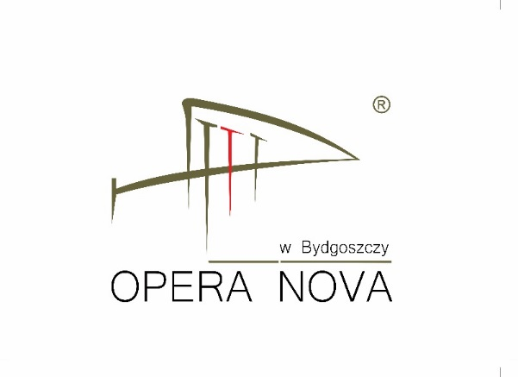

"Opera Nova sprzeda używany sprzęt elektro-akustyczny w postaci: korektorów graficznych,
korektora tercjowego,
miksera cyfrowego
oraz stołu mikserskiego.
Osoby zainteresowane proszone są o kontakt w nieprzekraczalnym terminie do dnia 09.04.2018 r. z kierownikiem pracowni akustycznej panem Adrianem Michalskim pod adresem e-mail:
a.michalski@opera.bydgoszcz.pl."

